Tämä tiedosto on luotu osana Erasmus+ -projektia ”Developing Digital Physics Laboratory Work for Distance Learning” (DigiPhysLab). Lisää tietoa: [www.jyu.fi/digiphyslab](http://www.jyu.fi/digiphyslab)

Magneettikenttä

Opiskelijan versio

2.2.2023

[Creative Commons License](https://creativecommons.org/licenses/by-sa/4.0/)  
Tämä työ on julkaistu lisenssillä [Creative Commons Attribution-ShareAlike 4.0 International License](https://creativecommons.org/licenses/by-sa/4.0/).

# Magneettikenttä

Tässä työssä mitataan *phyphox*-sovelluksella Maan ja kestomagneetin magneettikentät ja määritetään, miten kestomagneetin magneettikenttä riippuu etäisyydestä.

## I) Maan magneettikentän mittaaminen

1. Käytä *phyphox*-sovellusta *Magnetometer*-tilassa magneettikentän mittaamiseksi. Tee mittaukset *Simple*-välilehdellä. Mitä magneettikenttää puhelin mittaa mittauksen alkaessa?

2. Puhelimen sensori mittaa magneettikentän komponentit $x$*-, $y$* - ja $z$-suunnissa ja laskee magneettikentän kokonaisvoimakkuuden komponenttien vektorisummana. Kierrä puhelinta, jotta löydät $x$*-, $y$* - ja $z$-suunnat, ja piirrä ne kuvaan.

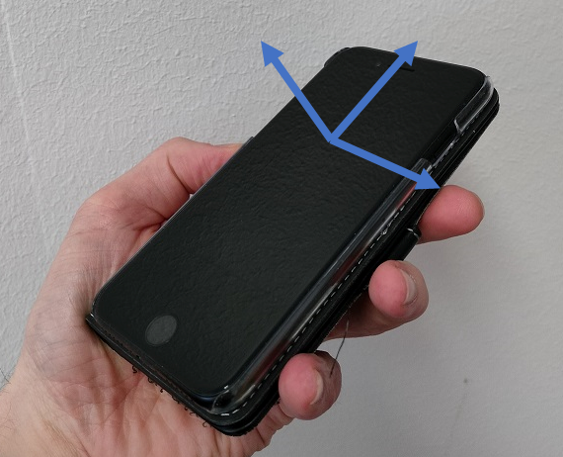

3. Määritä Maan magneettikentän voimakkuus ja arvioi mittauksen epätarkkuus. Miten päädyit arvioimaasi virheeseen?

4. Määritä Maan magneettikentän suunta. Kun löydät sen, osoita sormella siihen suuntaan. Kun sinä ja opiskelijatoverisi olette kaikki tehneet niin, ottakaa ryhmäkuva ja laittakaa se tähän liitteeksi.

## II) Kestomagneetin magneettikentän mittaaminen

**Tutkimuskysymys:**

**Miten kestomagneetin magneettikenttä riippuu etäisyydestä?**

Välinelista: Puhelin ja *phyphox*-sovellus, kestomagneetti, paperia, kynä, viivoitin.

Suunnittele koe, jossa määrität magneettikentän riippuvuuden etäisyydestä magneettiin. Ennen kuin aloitat mittausdatan keräämisen ja analysoinnin, vastaa seuraaviin kysymyksiin:

Mitä haluan testata tämän kokeen kautta?

Mikä on ennusteeni?

Mitä fysikaalisia suureita pitää mitata?

Miten mittaan kyseiset suureet?

Miten taltioin mittausdatan?

Miltä koejärjestely näyttää? (kuvailu tai kuva)

5. Esitä saadut mittaukset taulukossa sekä *Excelissä* tehtynä kuvaajana, josta näkyy magneettikentän riippuvuus etäisyydestä magneettiin.

6. Voitko tehdä saadusta kuvaajasta johtopäätöksiä siitä, miten magneettikenttä on riippuvainen etäisyydestä magneettiin?

Yhtälön täytyy olla lineaarinen, jotta voidaan määrittää, millä tavalla kestomagneetin magneettikenttä riippuu etäisyydestä magneettiin.

Kestomagneetin magneettikenttä $B$ symmetria-akselia pitkin on verrannollinen $x^{n}$:ään

$$B= \frac{μ_{0}mx^{n}}{2π},$$

jossa $μ_{0}=4π∙{10}^{-7}\frac{Tm}{A}$ on tyhjiön permeabiliteetti, $m$ magneettimomentti ja $x$ on etäisyys kestomagneetista.

Koska $B$ ja $x^{n}$ ovat verrannollisia, kyseessä ei ole lineaarinen funktio. Yhtälö voidaan linearisoida ottamalla siitä logaritmi, jolloin saadaan samankaltainen lauseke kuin

$$y=ax+b,$$

jolloin voidaan laskea eksponentin $n$ arvo.

Ottamalla magneettikentän yhtälöstä logaritmi, saadaan:

$$\log{B=n\log\left(x\right)+\log\left(\frac{μ_{0}m}{2π}\right)}.$$

Jos saatua logaritmista yhtälöä verrataan suoran yhtälöön, huomataan, että:

$$y=log{B}$$

$$a=n$$

$x{=\log\left(x\right)}$

$b= log\left(\frac{μ_{0}m}{2π}\right)$

Lisää liitteeksi kuva *Excelillä* saadusta $log⁡(x),log⁡(B)$-kuvaajasta.

*Huom.* Lue Excelin käyttöohjeet.

8. Mitä voit päätellä mittausten analysoinnin perusteella; miten kestomagneetin magneettikenttä riippuu etäisyydestä kestomagneettiin?

9. Lisätehtävä: Määritä mittaustulosten perusteella magneettinen momentti $m$.